Министерство образования и науки Российской Федерации

Федеральное государственное бюджетное образовательное учреждение высшего образования

**«Пермский национальный исследовательский политехнический университет»**

Кафедра **«**Информационные технологии и автоматизированные системы**»**

**ОТЧЕТ**

**ПО ЛАБОРАТОРНОЙ РАБОТЕ №1**

Дисциплина: «Основы алгоритмизации и программирования»

Семестр 2

Тема: двунаправленное кольцо.

Выполнил работу

Студент группы РИС-23-1Б

Валинуров Р. Н.

Проверил

Доцент кафедры ИТАС

Полякова О.А.

г. Пермь, 2023.

Постановка задачи.

1)Реализовать с использованием массива двунаправленное

кольцо (просмотр возможен в обе стороны, от последнего

элемента можно перейти к первому).

2)Распечатать полученный массив, начиная с К-ого элемента

и до К-1 ( по кольцу влево).

3)Добавить в кольцо первый и последний элементы.

4)Распечатать полученный массив, начиная с К-ого элемента

(и до К+1 по кольцу вправо).

Анализ задачи.

1. Начнем с организации кольцевой структуры данных. Для этого мы создаем новый массив, который будет представлять расширенное кольцо. Мы добавляем первый и последний элементы исходного массива в начало и в конец нового массива соответственно. Это позволяет образовать замкнутый кольцевой список.

2. Затем мы должны распечатать значения элементов, начиная с предопределенной позиции и двигаясь влево и вправо по кольцу. Для этого мы используем циклы с ограниченным количеством итераций, чтобы избежать бесконечной печати.

3. Поскольку кольцевая структура предполагает, что мы можем переходить от последнего элемента к первому (и наоборот), мы используем операцию по модулю (%), чтобы обойти массив. Это позволяет нам элегантно перемещаться по элементам кольца в обе стороны.

4. Мы также учитываем возможные граничные случаи, связанные с доступом к элементам, расположенным в начале и конце кольца, чтобы гарантировать корректное функционирование алгоритма.

Блок схема.

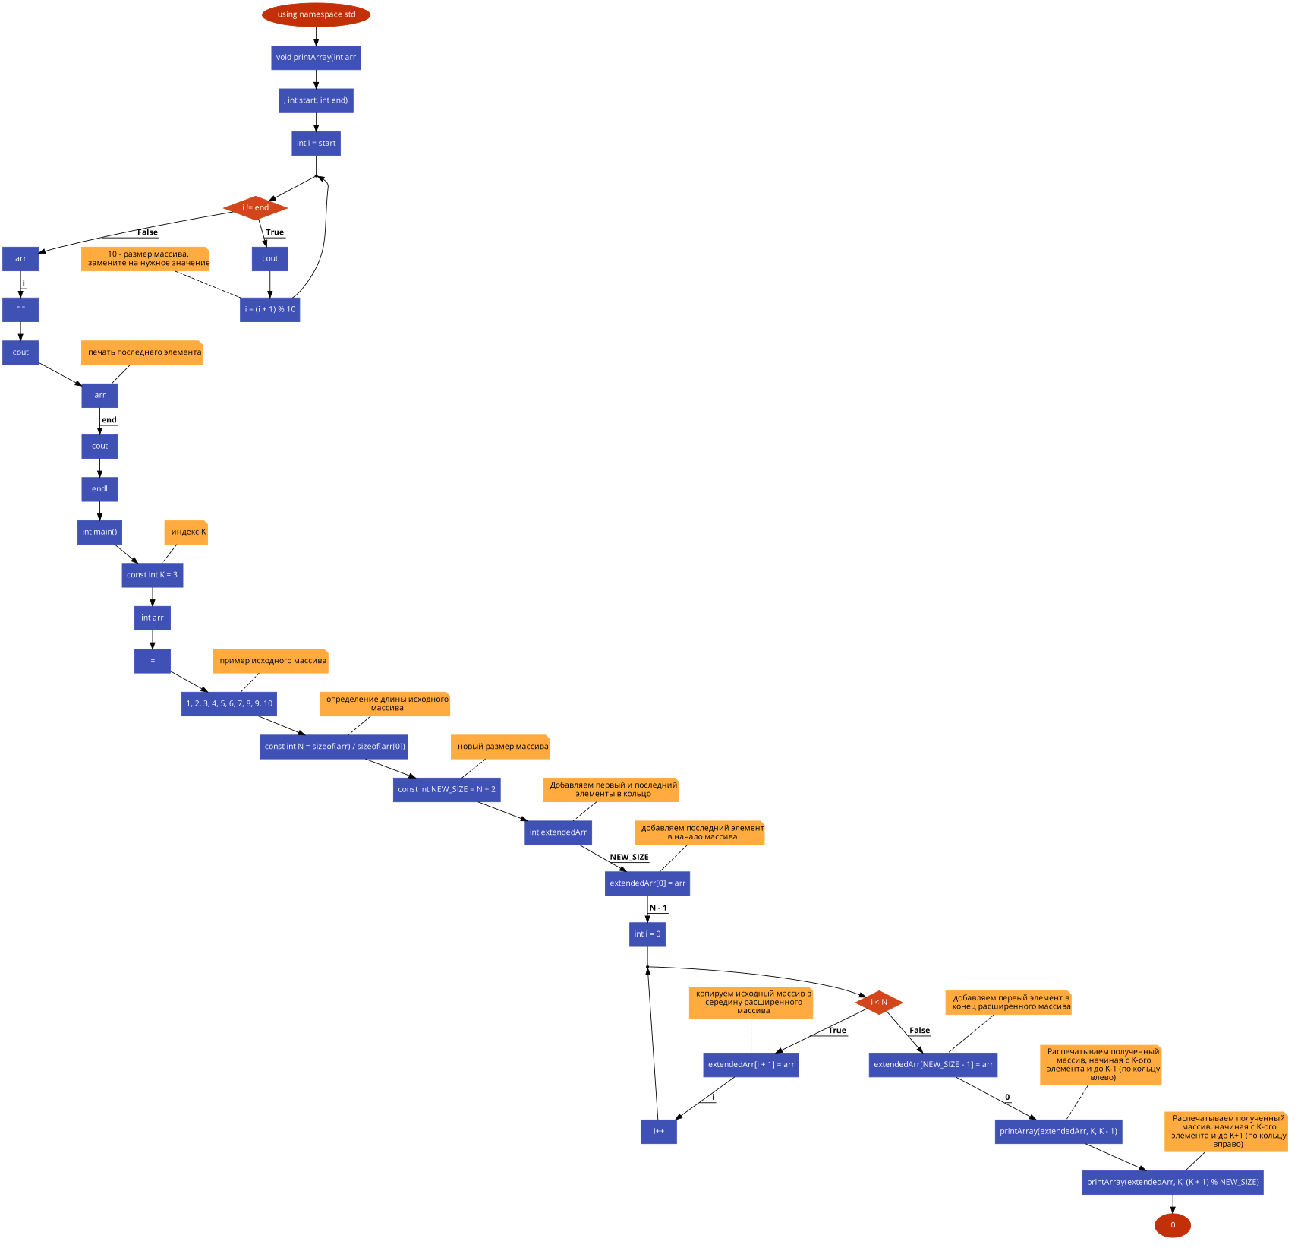

Код.

#include <iostream>

using namespace std;

void printArray(int arr[], int start, int end) {

for (int i = start; i != end; i = (i + 1) % 10) { // 10 - размер массива, замените на нужное значение

cout << arr[i] << " ";

}

cout << arr[end]; // печать последнего элемента

cout << endl;

}

int main() {

const int K = 3; // индекс K

int arr[] = { 1, 2, 3, 4, 5, 6, 7, 8, 9, 10 }; // пример исходного массива

const int N = sizeof(arr) / sizeof(arr[0]); // определение длины исходного массива

const int NEW_SIZE = N + 2; // новый размер массива

// Добавляем первый и последний элементы в кольцо

int extendedArr[NEW_SIZE];

extendedArr[0] = arr[N - 1]; // добавляем последний элемент в начало массива

for (int i = 0; i < N; i++) {

extendedArr[i + 1] = arr[i]; // копируем исходный массив в середину расширенного массива

}

extendedArr[NEW_SIZE - 1] = arr[0]; // добавляем первый элемент в конец расширенного массива

// Распечатываем полученный массив, начиная с K-ого элемента и до K-1 (по кольцу влево)

printArray(extendedArr, K, K - 1);

// Распечатываем полученный массив, начиная с K-ого элемента и до K+1 (по кольцу вправо)

printArray(extendedArr, K, (K + 1) % NEW_SIZE);

return 0;

}

Работа кода.

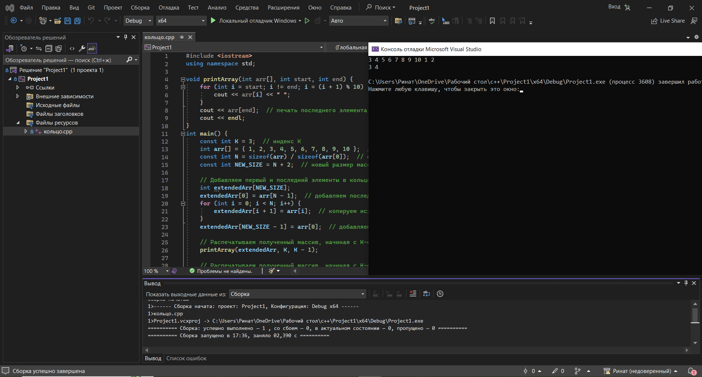

Скриншоты из гита.

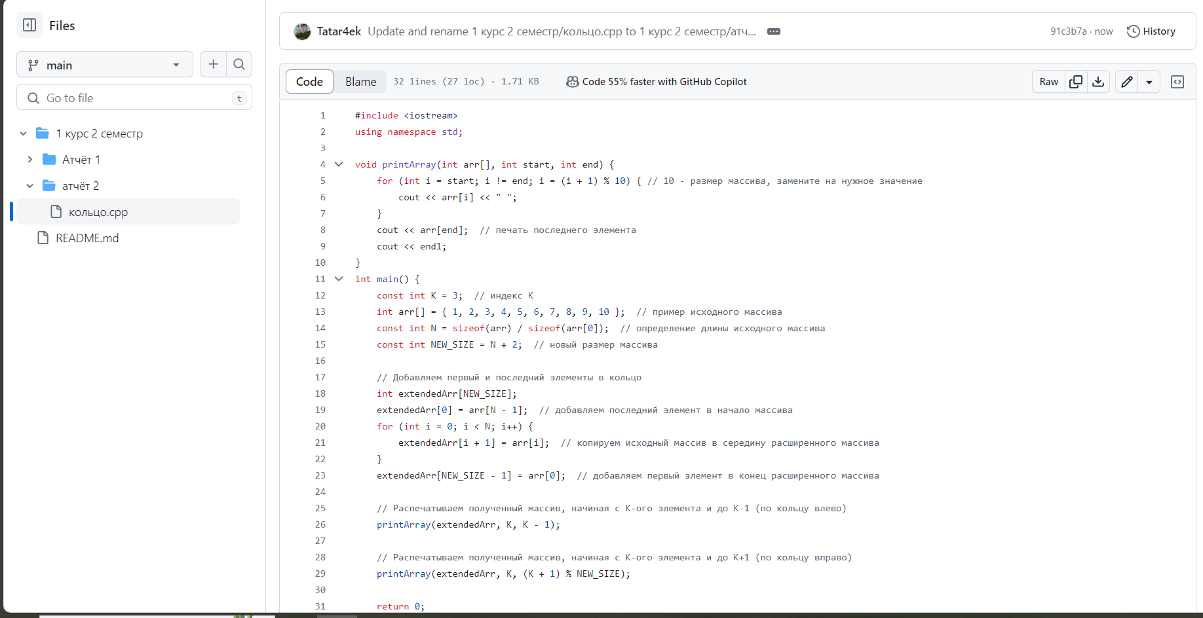

Вывод.

В результате работы были построены блок-схема и написан код на языке программирования С++. Задача была успешно выполнена.